СЕКЦИЯ 1-2
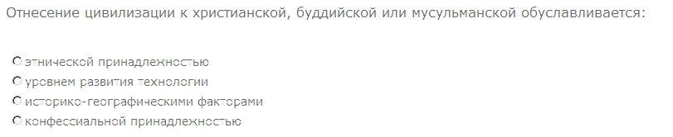
Ответ: конфессиональной принадлежностью
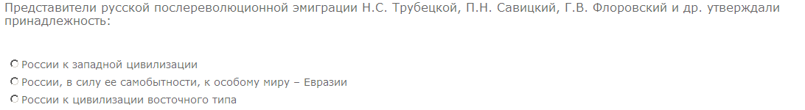
Ответ: России, в силу ее самобытности, к особому миру - Евразии
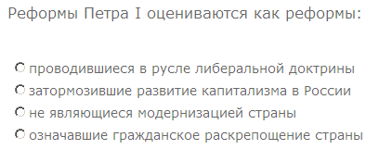
Ответ: затормозившие развитие капитализма в России

Ответ: торжеством монархического принципа над теократическими притязаниями патриарха Никона
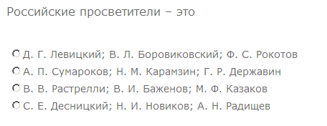
Ответ: С.Е. Десницкий, Н.И. Новиков, А.Н. Радищев
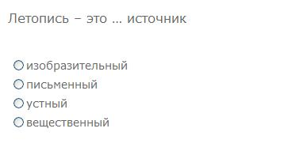
Ответ: письменный
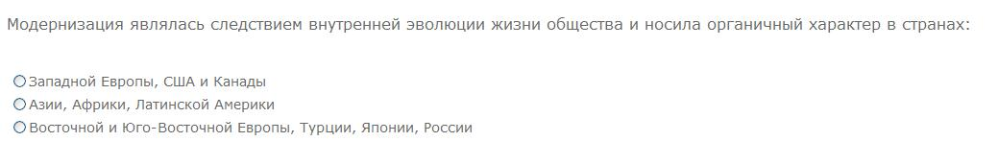
Ответ: Западной Европы, США и Канады
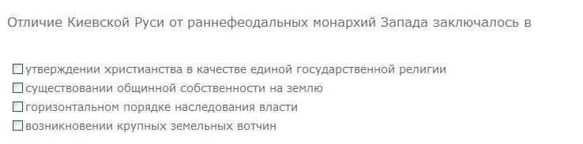
Ответ: 2, 3
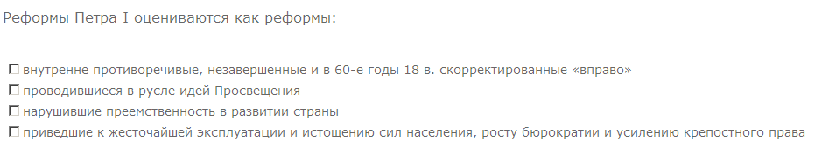
Ответ: 3, 4
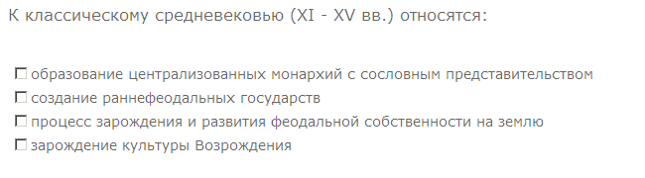
Ответ: 1, 4
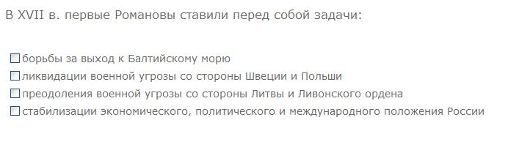
Ответ: 2, 4
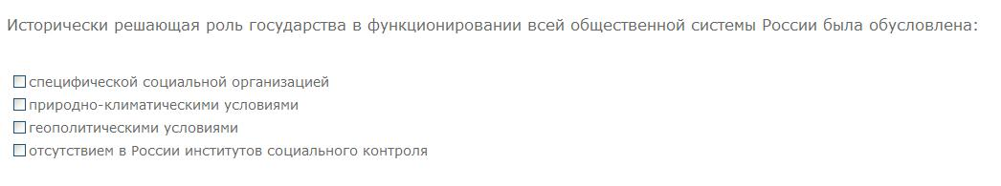
Ответ: 2, 3
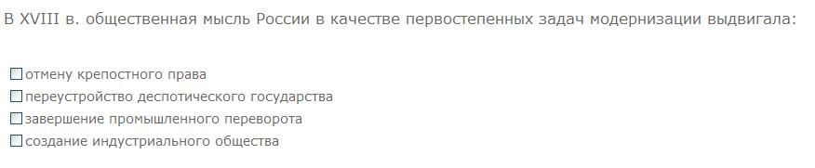
Ответ: 1, 2
СЕКЦИЯ 3
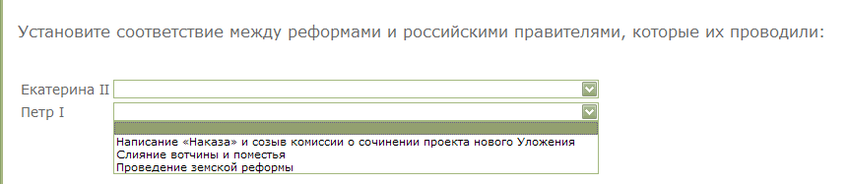
Ответ: Екатерина- Написание «Наказа» и созыв комиссии
Петр 1 – Слияние вотчины и поместья

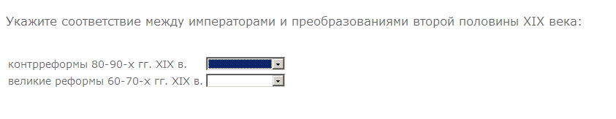
Ответ: контрреформы – Александр III
великие реформы – Александр II

Ответ: Битва на Куликовом поле – Дмитрий Донской
Окончательная ликвидация ордынского ига – Иван III

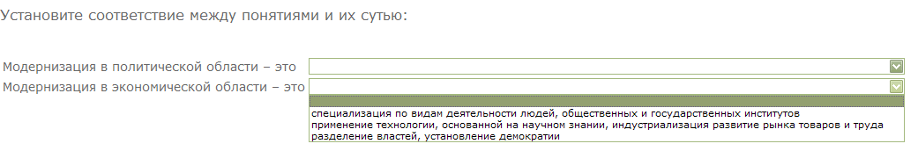
Ответ: в политической – разделение властей, установление демократии
в экономической – применение технологии, основанной на научном знании, индустриализация, ..

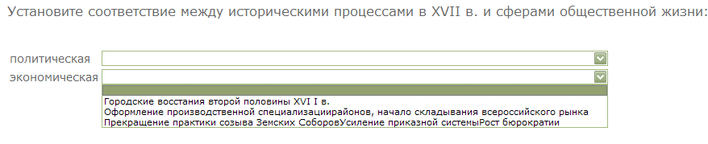
Ответ: политическая – прекращение практики созыва Земских Соборов, усиление приказной системы, рост бюрократии
экономическая – оформление производственной специализации районов, начало складывания всероссийского рынка

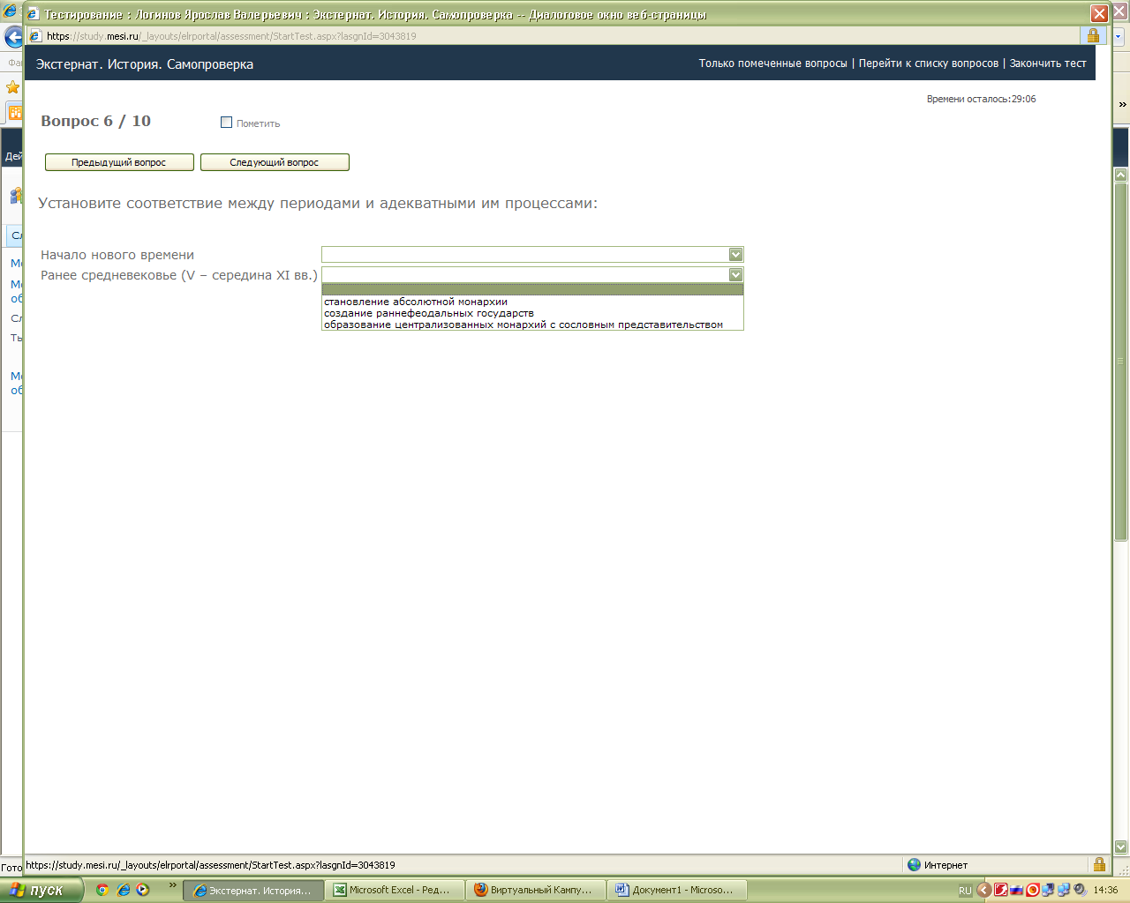
Ответ: начало нового времени – становление абсолютной монархии
Раннее средневековье – создание раннефеодальных государств

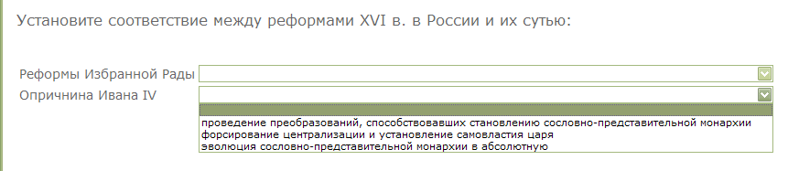
Ответ: Реформы Избранной Рады- проведение преобразований, способствующих становлению сословно-представительной монархии
Опричнина Ивана IV – форсирование централизации и установление самовластия царя
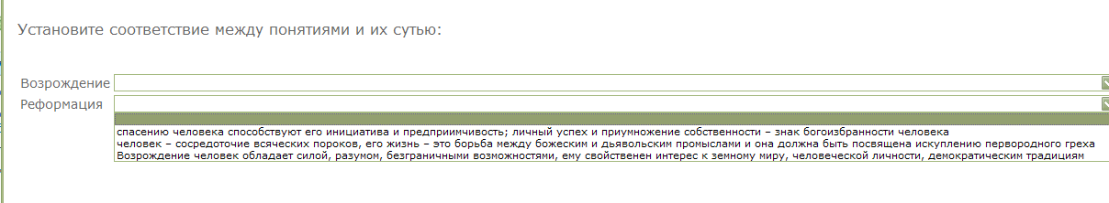
Ответ: Возрождение – Возрождение, человек обладает силой, разумом, безграничными …
Реформация – спасению человека способствует его инициатива и предприимчивость…
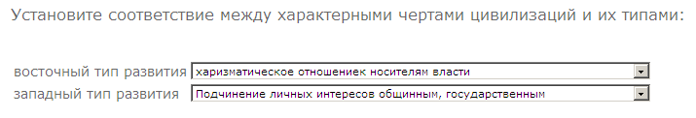
СЕКЦИЯ 4
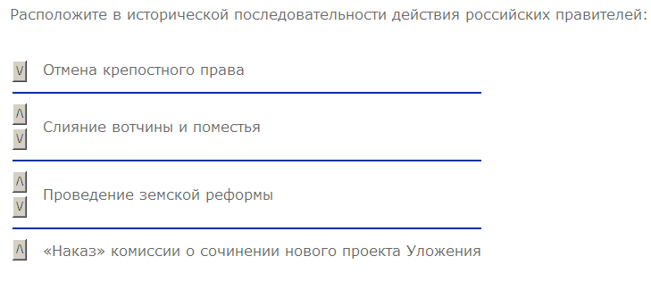
1 – Слияние вотчины и поместья (1714 год)
2 – Наказ комиссии (1767 год)
3 – Отмена крепостного права (1861)
4 – Проведение земской реформы (1864)
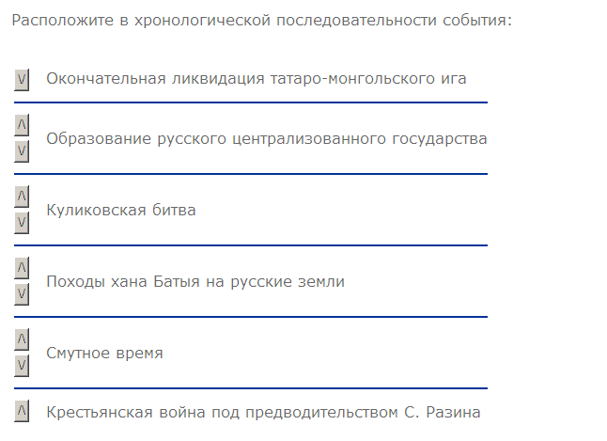
- Походы хана Батыя ( 1237-1240 г.г.)
- Куликовская битва (1380)
- окончательная ликвидация тат-монг. Ига (1480)
- Образование русского централиз. Гос-ва (конец XV в. -нач. XVI в)
- Смутное время (1603 – 1613 г.г.)
- Крестьянская война … С. Разина (1667-1671)

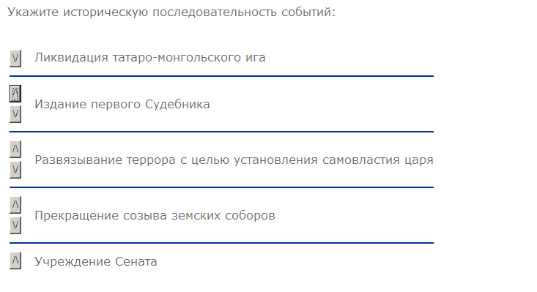
- Ликвидация тат-монг. Ига (1480)
- Издание первого Судебника (1497)
- Развязывание террора.. (1565)
- Прекращение созыва..(80-е годы XVII в)
- Учреждение Сената (1711)

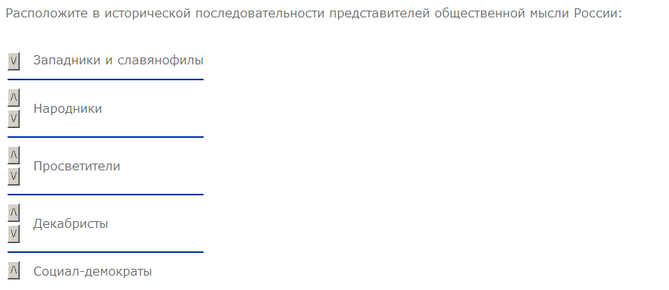
- Просветители
- Декабристы
- Западники и славянофилы
- Народники
- Социал-демократы

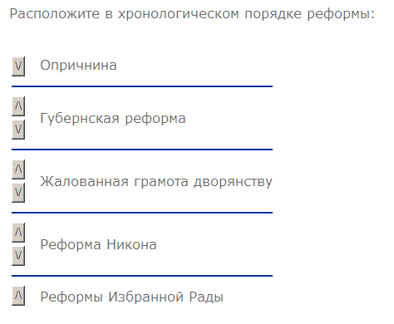
- Реформы Избранной Рады (до 1560 г)
- Опричнина (с 1565)
- Реформа Никона (1653)
- Губернская реформа (1775)
- Жалованная грамота (1785)

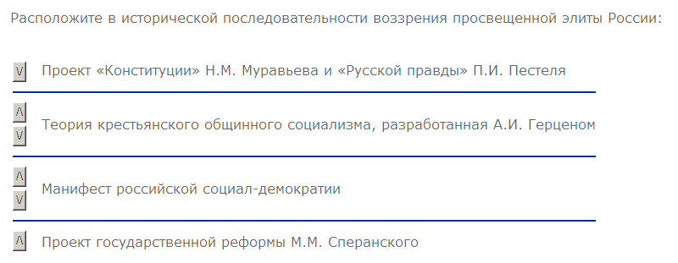
- Проект гос. Реформы М. Сперанского
- Проект «Конституции» Н.М. Муравьева
- Теория крестьянского … Герцена
- Манифест российской с-д

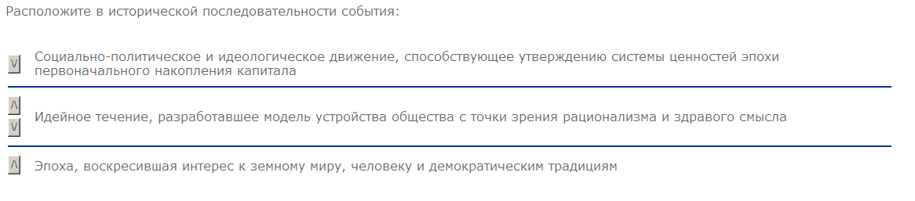
- Эпоха, воскресившая интерес к земному миру, человеку (Возрождение, XIV-XVI в.в.)
- Социально-политическое и идеологическое движение…(Реформация, с XVI в….)
- Идейное течение, разработавшее… (Просвещение, XVII-XVIII в.в.)

СЕКЦИЯ 5

Соборное уложение

модернизация

Земский Собор
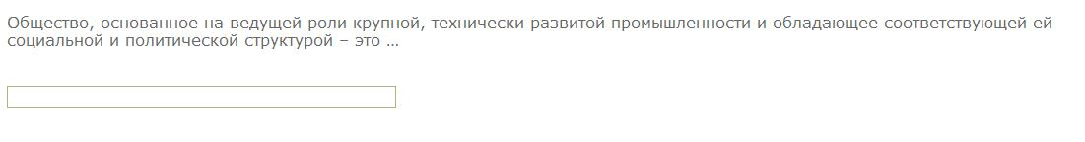
индустриальное


Постиндустриальное общество


Официальной народности
Абсолютная монархия


Владимире Святом

Азиатскому


Мануфактура

